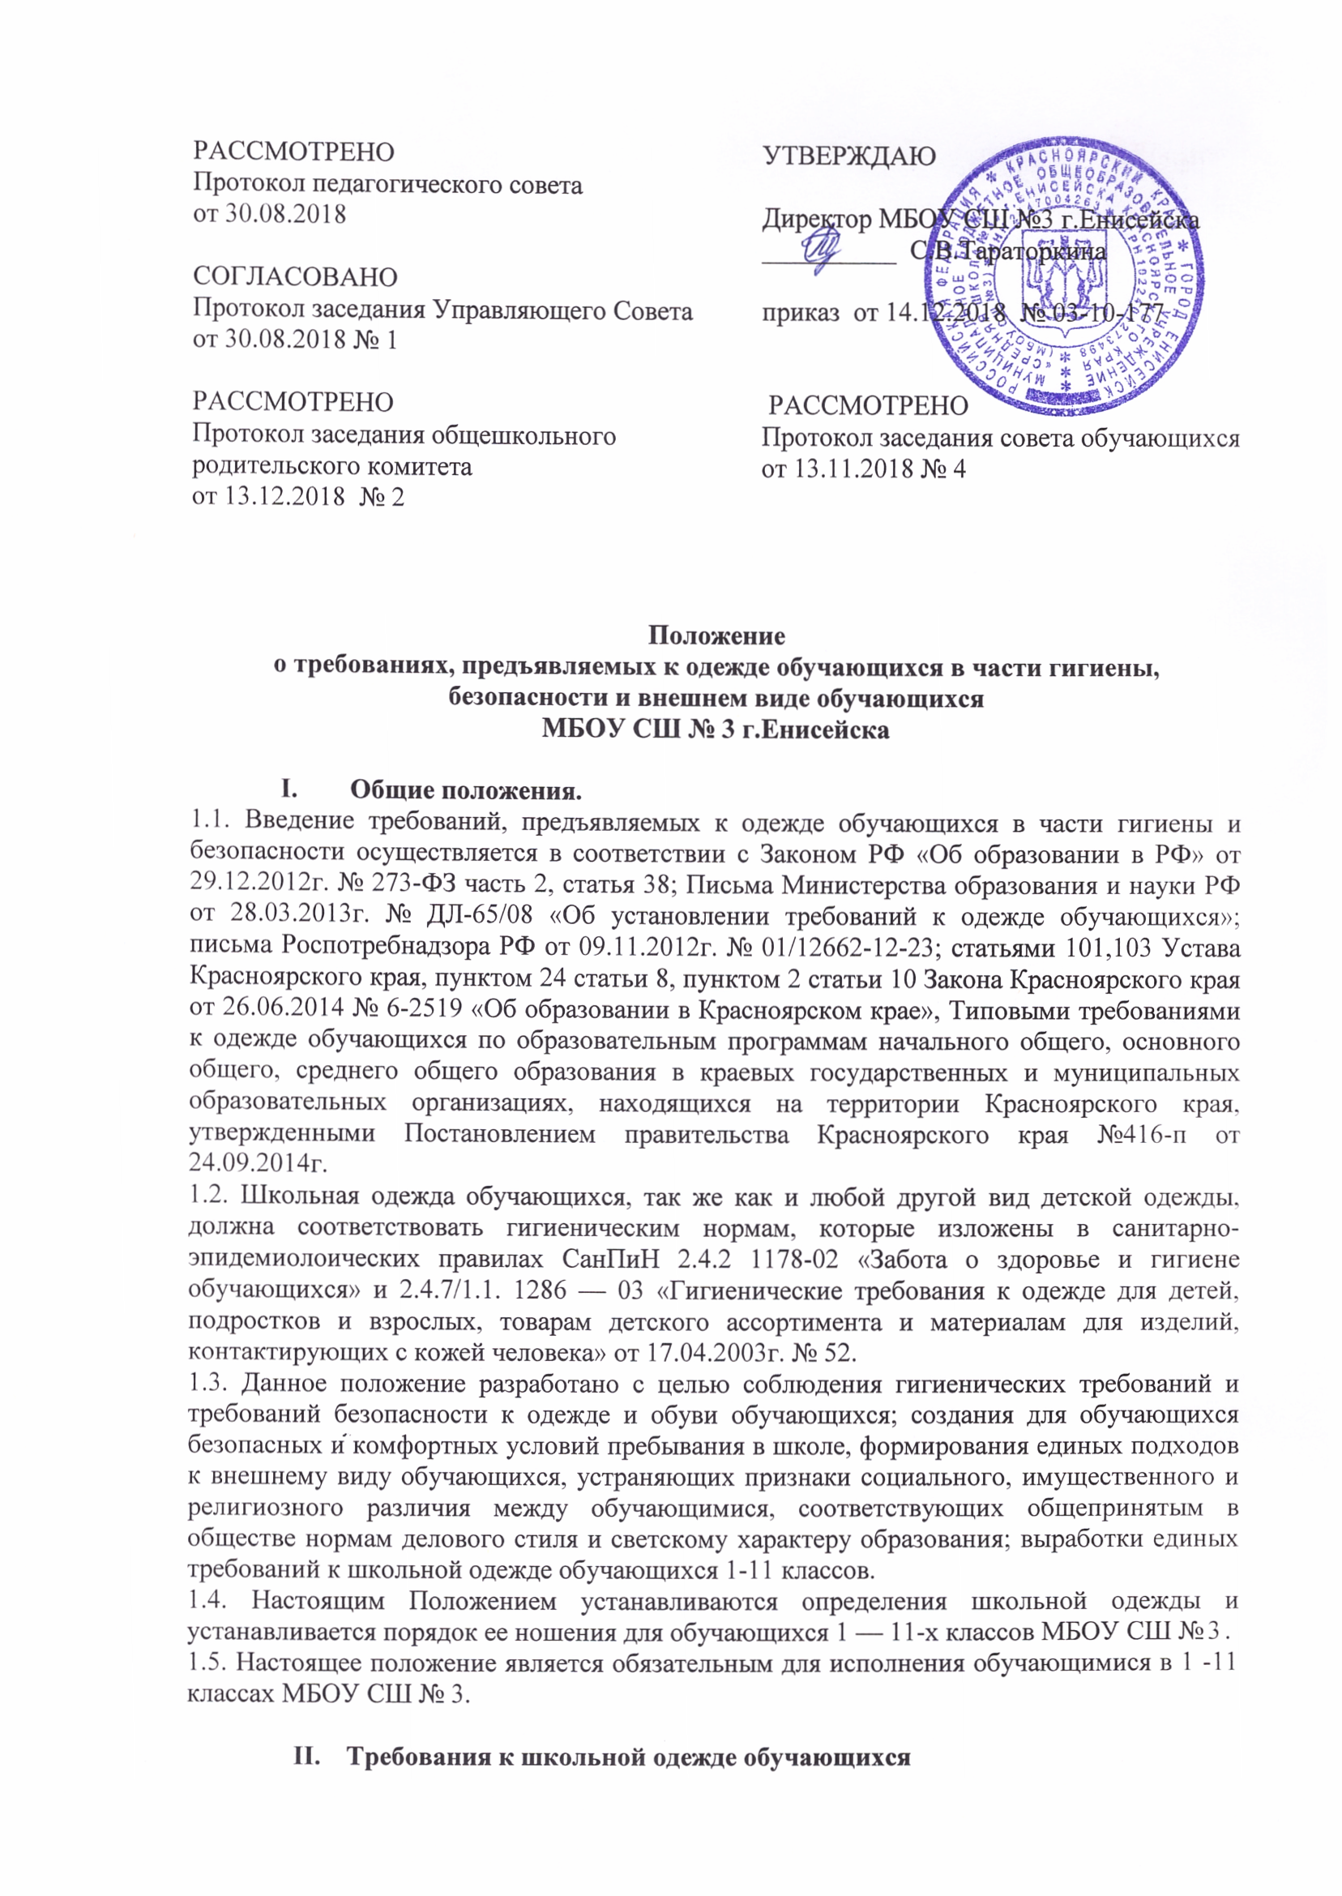

Положение
о требованиях, предъявляемых к одежде обучающихся в части гигиены, безопасности и внешнем виде обучающихся
МБОУ СШ № 3 г.Енисейска

I. Общие положения.
1.1. Введение требований, предъявляемых к одежде обучающихся в части гигиены и безопасности осуществляется в соответствии с Законом РФ «Об образовании в РФ» от 29.12.2012г. № 273-ФЗ часть 2, статья 38; Письма Министерства образования и науки РФ от 28.03.2013г. № ДЛ-65/08 «Об установлении требований к одежде обучающихся»; письма Роспотребнадзора РФ от 09.11.2012г. № 01/12662-12-23; статьями 101,103 Устава
Красноярского края, пунктом 24 статьи 8, пунктом 2 статьи 10 Закона Красноярского края от 26.06.2014 № 6-2519 «Об образовании в Красноярском крае», Типовыми требованиями к одежде обучающихся по образовательным программам начального общего, основного
общего, среднего общего образования в краевых государственных и муниципальных образовательных организациях, находящихся на территории Красноярского края, утвержденными Постановлением правительства Красноярского края №416-п от 24.09.2014г.
1.2. Школьная одежда обучающихся, так же как и любой другой вид детской одежды, должна соответствовать гигиеническим нормам, которые изложены в санитарно- эпидемиолоических правилах СанПиН 2.4.2 1178-02 «Забота о здоровье и гигиене обучающихся» и 2.4.7/1.1. 1286 — 03 «Гигиенические требования к одежде для детей,
подростков и взрослых, товарам детского ассортимента и материалам для изделий, контактирующих с кожей человека» от 17.04.2003г. № 52.
1.3. Данное положение разработано с целью соблюдения гигиенических требований и требований безопасности к одежде и обуви обучающихся; создания для обучающихся безопасных и комфортных условий пребывания в школе, формирования единых подходов к внешнему виду обучающихся, устраняющих признаки социального, имущественного и
религиозного различия между обучающимися, соответствующих общепринятым в обществе нормам делового стиля и светскому характеру образования; выработки единых требований к школьной одежде обучающихся 1-11 классов.
1.4. Настоящим Положением устанавливаются определения школьной одежды и устанавливается порядок ее ношения для обучающихся 1 — 11-х классов МБОУ СШ №3.
1.5. Настоящее положение является обязательным для исполнения обучающимися в 1 -11 классах МБОУ СШ № 3.

II. Требования к школьной одежде обучающихся
2.1. Школьная одежда должна соответствовать санитарно-эпидемиологическим правилам и нормативам «Гигиенические требования к одежде для детей, подростков и взрослых, товарам детского ассортимента и материалам для изделий (изделиям), контактирующим с кожей человека. СанПиН 2.4.7/1.1.1286-03», утверждённым Главным государственным санитарным врачом Российской Федерации 17 апреля 2003 года.
2.2 Одежда обучающихся должна соответствовать погодным условиям, месту проведения учебных занятий, температурному режиму в помещении.
2.3 Стиль одежды - деловой, классический. Школьная одежда подразделяется на следующие виды:
1) повседневная школьная одежда;
- парадная школьная одежда;
- спортивная школьная одежда, предназначенная для занятий физической культурой.
1) Повседневная школьная одежда обучающихся включает: для мальчиков и юношей - костюм однотонный: тёмно-синий (брюки классического покроя, пиджак или жилет); однотонная сорочка, неярких тонов; аксессуары (галстук, поясной ремень);
- для девочек и девушек - костюм однотонный: тёмно-синий (классические брюки, жилет, юбка: не выше 10 см. от верхней границы колена и не ниже середины голени), однотонная, непрозрачная блуза, неярких тонов.
В холодное время года допускается ношение обучающимися джемперов, свитеров и пуловеров сочетающейся цветовой гаммы.
2) Парадная школьная одежда используется обучающимися в дни проведения праздников и торжественных линеек.
Для мальчиков и юношей парадная школьная одежда состоит из повседневной школьной одежды, дополненной белой сорочкой.
Для девочек и девушек парадная школьная одежда состоит из повседневной школьной одежды, дополненной белой непрозрачной блузкой (длиной ниже талии).
3) Спортивная школьная одежда обучающихся включает футболку, спортивные шорты или спортивные брюки, спортивный костюм, кеды или кроссовки. Спортивная школьная одежда должна соответствовать погоде и месту проведения физкультурных занятий.
2.4. Обучающимся запрещается ношение в образовательном учреждении:
1) одежды ярких цветов и оттенков; джинсов; брюк, юбок с заниженной талией и (или) высокими разрезами; одежды с декоративными деталями в виде заплат, с прорывами ткани, с неоднородным окрасом ткани; одежды с яркими надписями и изображениями; декольтированных платьев и блузок; одежды бельевого стиля; атрибутов одежды, закрывающих лицо; аксессуаров с символикой асоциальных неформальных молодёжных объединений, а также пропагандирующих психоактивные вещества и противоправное поведение;
2) головных уборов в помещениях образовательного учреждения;
- пляжной обуви, травмоопасной обуви (массивная обувь на толстой платформе, вечерних туфель и туфель на высоком каблуке - более 5 см);
- крупных украшений (в том числе украшений на брюках у мальчиков, в виде цепочек, значков, булавок), не соответствующих правилам техники безопасности.
- обучающимся запрещается появляться в образовательном учреждении с экстравагантными стрижками и прическами, с волосами, окрашенными в яркие, неестественные оттенки, с ярким маникюром и макияжем, с пирсингом.
III. Права и обязанности обучающихся.
3.1. Учащийся имеет право выбирать школьную одежду в соответствии с предложенными вариантами и обязаны в течение учебного года постоянно носить школьную одежду.
3.2. Учащийся обязан носить повседневную школьную одежду ежедневно.
- Содержать одежду в чистоте, относиться к ней бережно, помнить, что внешний вид ученика — это лицо школы.
- Спортивная одежда в дни уроков физической культуры приносится учащимися с собой.
- В дни проведения торжественных линеек, праздников школьники надевают парадную одежду. Ученик имеет право самостоятельно подбирать рубашки, блузки, аксессуары, к школьному костюму в повседневной жизни.
- Допускается ношение в холодное время года джемперов, свитеров и пуловеров неярких цветов.
- Классным коллективам рекомендуется выбрать единый стиль и одинаковую цветовую гамму.
3.9. Ученики школы обязаны выполнять все пункты данного положения.
IV. Обязанности родителей.
- Приобрести обучающимся школьную одежду, согласно условиям данного Положения до начала учебного года, и делать это по мере необходимости, вплоть до окончания обучающимися школы.
- Контролировать внешний вид учащихся перед выходом в школу в строгом соответствии с требованиями Положения.
4.3. Выполнять, все пункты данного Положения.
V. Порядок введения и механизм поддержки соблюдения требований к одежде обучающихся в части гигиены и безопасности и делового стиля.
5.1. Классные руководители обязаны довести настоящее Положение до сведения учащихся и их родителей (законных представителей).
5.2. Ответственность за доведение информации до учащихся и их родителей
(законных представителей) и соблюдение пунктов данного Положения возлагается на классных руководителей.
5.3 О случае явки учащихся без школьной формы и нарушением данного положения родители должны быть поставлены в известность классным руководителем в течение учебного дня.
5.4. Несоблюдение обучающимися настоящего Положения является нарушением. За несоблюдение требований данного Положения администрация МБОУ СШ № 3 вправе приглашать обучающихся и родителей на индивидуальные беседы и педсоветы.
5.5. Данное Положение является локальным актом МБОУ СШ № 3 и подлежит обязательному исполнению учащимися и другими работниками ОУ.
5.6. Данное Положение согласовано с родительским комитетом МБОУ СШ № 3.

Муниципальное бюджетное общеобразовательное учреждение
«Средняя школа №3» г.Енисейска Красноярского края

ПРИКАЗ

14.12.2018 03-10-177

В соответствии с Законом 273-ФЗ от 29.12.2012г. «Об образовании в Российской Федерации», Уставом МБОУ СШ №3, решение педагогического совета (протокол от 30.08.2018), решением Управляющего Совета (протокол от 30.08.2018 №1) решением заседания совета обучающихся (протокол от 13.11.2018 № 4), решением общешкольного родительского комитета (протокол от 13.12.2018 № 2), а также с целью соблюдения гигиенических требований и требований безопасности к одежде и обуви обучающихся; создания для обучающихся безопасных и комфортных условий пребывания в школе, формирования единых подходов к внешнему виду обучающихся, устраняющих признаки социального, имущественного и религиозного различия между обучающимися, соответствующих общепринятым в обществе нормам делового стиля и светскому характеру образования; выработки единых требований к школьной одежде обучающихся 1-11 классов

ПРИКАЗЫВАЮ:

- Утвердить Положение о требованиях, предъявляемых к одежде обучающихся в части гигиены, безопасности и внешнем виде обучающихся МБОУ СШ № 3 г.Енисейска
- Контроль за исполнением настоящего приказа оставляю за собой.

Директор школы С.В.Тараторкина

